Dokumentasi:
A. ERD
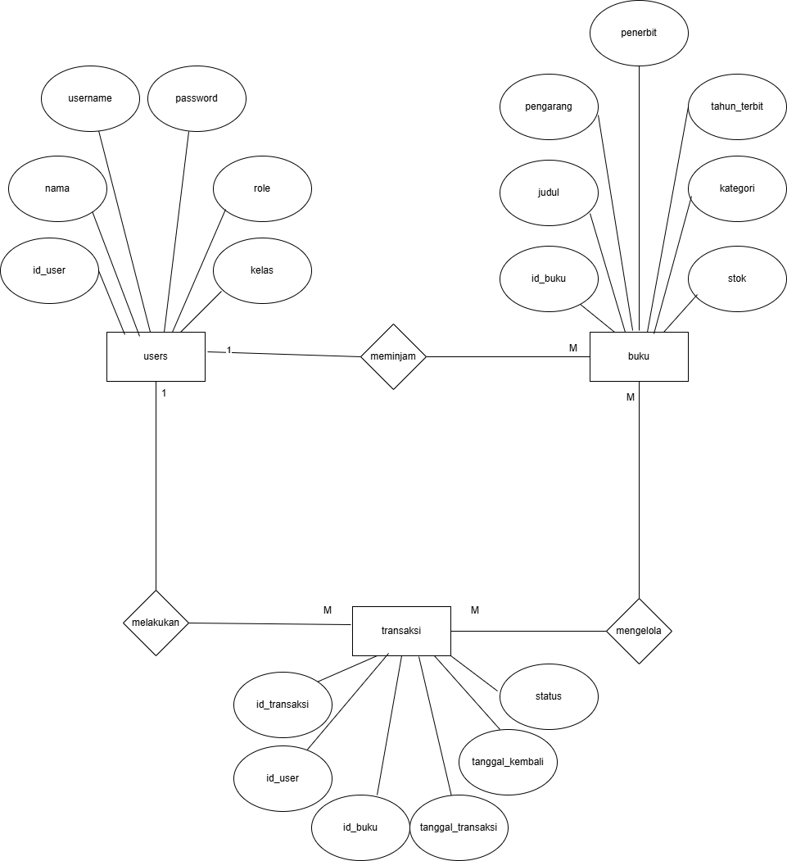

GAMBAR ERD
A. Deskripsi Program
1. Program ini merupakan sebuah aplikasi perpustakaan sekolah berbasis web yang digunakan untuk mengelola proses peminjaman dan pengembalian buku secara digital. Aplikasi ini dirancang untuk membantu admin perpustakaan dan siswa dalam melakukan pengelolaan data buku dan transaksi peminjaman dengan lebih mudah, cepat, dan terstruktur.
Aplikasi berjalan pada server lokal (localhost) tanpa membutuhkan koneksi internet, sehingga cocok digunakan di lingkungan sekolah dengan jaringan lokal.

B. Tujuan Sistem
- Mempermudah proses peminjaman dan pengembalian buku
- Mengelola data buku dan anggota perpustakaan
- Mendukung digitalisasi sistem perpustakaan sekolah
- Mengurangi pencatatan manual yang rawan kesalahan
1. Hak Akses Sistem
1. Admin
Admin bertugas mengelola seluruh data dalam sistem, meliputi:
- Login ke sistem
- Mengelola data buku (tambah, ubah, hapus)
- Mengelola data anggota
- Mengelola transaksi peminjaman dan pengembalian
- Melakukan pencarian data
2. User (Siswa)
User menggunakan sistem untuk:
- Login ke sistem
- Melakukan peminjaman buku
- Mengembalikan buku
- Melihat data peminjaman
3. Alur Kerja Sistem
- User/Admin melakukan login
- Sistem menampilkan menu utama
- Admin mengelola data (buku, anggota, transaksi)
- User melakukan peminjaman buku
- User melakukan pengembalian buku
- Semua data tersimpan dalam database
- Admin dapat melakukan pencarian dan laporan

C. Dokumentasi fungsi/ Prosedur
1. Fungsi Koneksi Database
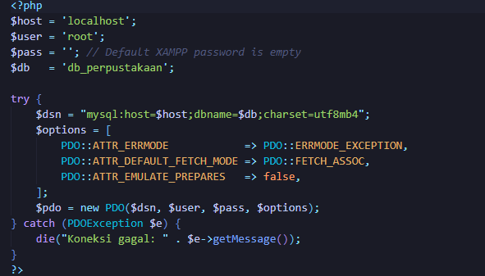
2. Fungsi Login
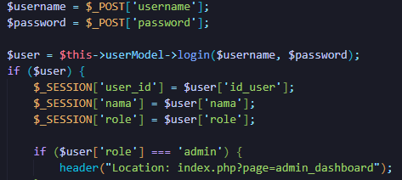

3. Tambah Aspirasi
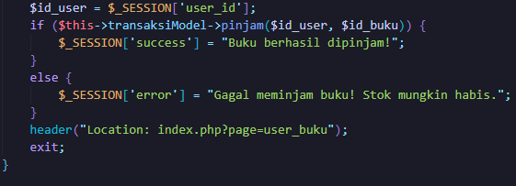

D. Debugging
1. Error Koneksi Database
Masalah:
Database tidak terhubung karena nama database salah.
Solusi:
Memperbaiki nama database pada file koneksi:
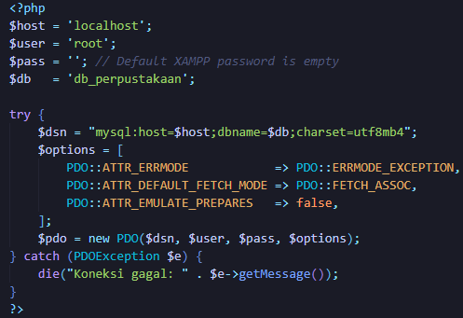

2. Error Login Tidak Berhasil
Masalah:
Password tidak bisa diverifikasi karena belum di-hash.
Solusi:
Menambahkan:
$password = md5($_POST['password']);

